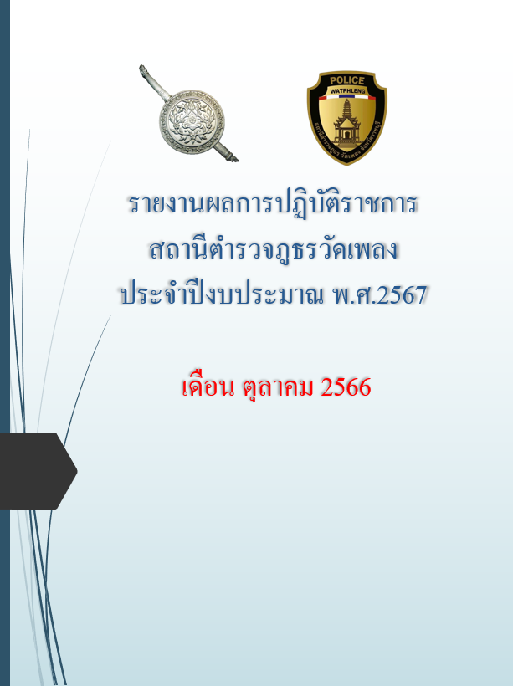

คำนำ

ตามการประเมินคุณธรรมและความโปร่งใสในการดำเนินงานของหน่วยงานภาครัฐ (Integrity and Transparency Assessment : ITA) สถานีตำรวจ ประจำปีงบประมาณ พ.ศ. 2567 ตัวชี้วัดที่ 9 การเปิดเผยข้อมูล ตัวชี้วัดย่อยที่ 9.2 การบริหารงาน ข้อ O7 กำหนดให้รายงานผลการปฏิบัติราชการประจำหน่วย โดยให้แสดงรายงานการปฏิบัติราชการประจำเดือนของสถานีตำรวจในรอบ 6 เดือนแรก ของปีงบประมาณ พ.ศ. 2567 (ตุลาคม 2566 - มีนาคม 2567) แยกเป็นรายเดือน และเผยแพร่เป็นประจำทุกเดือน บนเว็บไซต์ของสถานีตำรวจ
สถานีตำรวจภูธรวัดเพลง จึงได้สรุป การปฏิบัติราชการประจำเดือน ตุลาคม 2566 ไว้แล้ว โดยแยกการปฏิบัติเป็น 5 สายงาน ประกอบด้วย งานอำนวยการ งานป้องกันปราบปราม งานจราจร งานสืบสวน และงานสอบสวน เพื่อเผยแพร่ข้อมูลการปฏิบัติงานบนเว็บไซต์ของสถานีตำรวจภูธร วัดเพลง https://watphleng.ratchaburi.police.go.th/ ต่อไป


พันตำรวจเอก
( นภนต์ ชนะผล )
ผู้กำกับการ สถานีตำรวจภูธรวัดเพลง
1 มีนาคม 2567

สารบัญ

รายงานการปฏิบัติราชการงานอำนวยการ 1
รายงานการปฏิบัติราชการงานป้องกันปราบปราม 5
รายงานการปฏิบัติราชการงานจราจร 10
รายงานการปฏิบัติราชการงานสืบสวน 13
รายงานการปฏิบัติราชการงานสอบสวน 16


รายงานผลการปฏิบัติราชการงานอำนวยการ

- ร่วมกิจกรรมจิตอาสา วันนวมินทรมหาราช
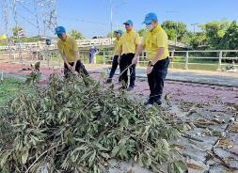


สภ.วัดเพลง
เรียน ผู้บังคับบัญชาเพื่อโปรดทราบ
วันที่ 12 ต.ค. 2566 ภายใต้การอำนวยการของ
พ.ต.อ.ธีระยุทธ สุทธิพนไพศาล ผกก.สภ.วัดเพลง
มอบหมายให้พ.ต.ท. เฉลิม บุญชู สว.อก.สภ.วัดเพลง และเจ้าหน้าที่ตำรวจจิตอาสา
สภ.วัดเพลง รวม 5 นายร่วมกับที่ว่าการอำเภอ โดยมีนายอำเภอ อำเภอวัดเพลงเป็นประธาน กิจกรรมจิตอาสาบำเพ็ญประโยชน์ เพื่อถวายเป็นพระราชกุศล และน้อมรำลึกเนื่องในวันคล้าย
วันสวรรคต พระบาทสมเด็จพระบรมชนกาธิเบศร มหาภูมิพลอดุลยเดขมหาราช บรมนาถบพิตร “วันนวมินทรมหาราช” ณ วัดแจ้งเจริญ ต.จอมประทัด อ. วัดเพลง จว.ราชบุรี

รายงานผลการปฏิบัติราชการงานอำนวยการ

๒.ร่วมกิจกรรมตักบาตร วางพวงมาลา วันนวมินทรมหาราช
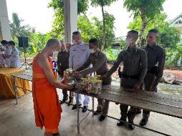
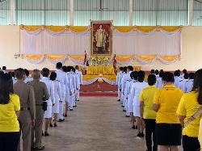

สภ.วัดเพลง
เรียน ผู้บังคับบัญชาเพื่อโปรดทราบ
วันที่ 13 ต.ค. 2566 เวลา 07.00 น.ภายใต้การอำนวยการของ
พ.ต.อ.ธีระยุทธ สุทธิพนไพศาลผกก.สภ.วัดเพลง มอบหมายให้
พ.ต.ท. เฉลิม บุญชู สว.อก.สภ.วัดเพลงและเจ้าหน้าที่ตำรวจสภ.วัดเพลง รวม 5 นาย
ร่วมกับที่ว่าการอำเภอ โดยมีนายอำเภอ อำเภอวัดเพลงเป็นประธาน พิธีทำบุญตักบาตร ถวายพระราชกุศล และพิธีวางพวงมาลาเพื่อน้อมรำลึกเนื่องในวันคล้ายวันสวรรคตพระบาทสมเด็จพระบรม ชนกาธิเบศร มหาภูมิพลอดุลยเดขมหาราช บรมนาถบพิตร “วันนวมินทรมหาราช” ณ ศาลาอเนกประสงค์ อบต. จอมประทัด ต.จอมประทัด อ. วัดเพลง จว.ราชบุรี
จึงเรึยนมาเพื่อโปรดทราบ

รายงานผลการปฏิบัติราชการงานอำนวยการ

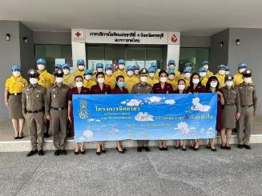
๓.ร่วมกิจกรรมจิตอาสา บริจาคโลหิตสภากาชาติไทย
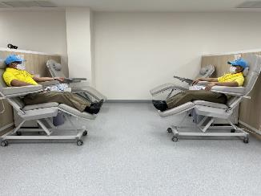

สภ.วัดเพลง
เรียน ผู้บังคับบัญชาเพื่อโปรดทราบ
วันที่ ๓๐ ต.ค. 2566 ภายใต้การอำนวยการของ
พ.ต.อ.ธีระยุทธ สุทธิพนไพศาล ผกก.สภ.วัดเพลง
มอบหมายให้ พ.ต.ท. เฉลิม บุญชู สว.อก.สภ.วัดเพลง และเจ้าหน้าที่ตำรวจจิตอาสา
สภ.วัดเพลง รวม 5 นาย ร่วมบริจาคโลหิต ณ ศูนย์บริการภาคโลหิตแห่งชาติที่ 4 จังหวัดราชบุรี

รายงานผลการปฏิบัติราชการงานอำนวยการ

๔.รับการตรวจเยี่ยม จาก ผู้บัญชาการตำรวจภูธรภาค ๗
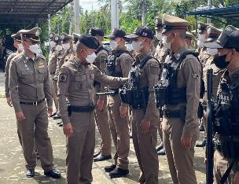
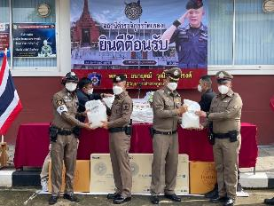

สภ.วัดเพลง
เรียน ผู้บังคับบัญชา
วันนี้ วันพฤหัสบดี ที่ 12 ต.ค.66 เวลา 14.00 น.
พล.ต.ท.ธนายุตม์ วุฒิจรัสธำรงค์ ผบช.ภ.7
ได้เดินทางมาตรวจเยี่ยมและขับเคลื่อนการยกระดับการบริการประชาชนของสถานีตำรวจ ตามนโยบายของ ผบ.ตร. ณ สภ.วัดเพลง ภ.จว.ราชบุรี
โดยในการนี้ได้มอบสิ่งของเครื่องอุปโภคบริโภคเพื่อบำรุงขวัญและกำลังใจแก่ข้าราชการตำรวจ สภ.วัดเพลง จากนั้นเป็นประธานในการประชุม “มอบนโยบายการบริหารราชการให้แก่ข้าราชการตำรวจในสังกัด สภ.วัดเพลง”โดยมี พ.ต.อ. ธนสิทธิ์ ปานศรี รอง ผบก.ภ.จว.ราชบุรี
พ.ต.อ.ธีระยุทธ สุทธิพนไพศาล ผกก.สภ.วัดเพลง คณะ กต.ตร.สภ.วัดเพลง และข้าราชการตำรวจ สภ.วัดเพลง รอรับการตรวจเยี่ยม

รายงานผลการปฏิบัติราชการงานป้องกันปราบปราม

- การปล่อยแถวสายตรวจและฝึกยุทธวิธี
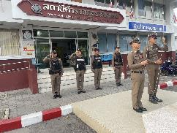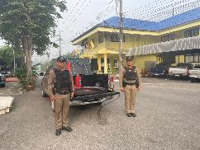
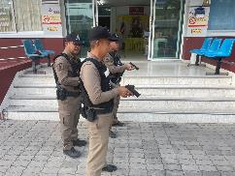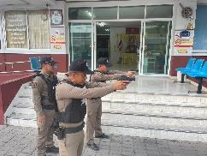
วันที่ 1-31 ตุลาคม 2566 เวลา 08.00 น. พ.ต.อ.ธีระยุทธ สุทธิพนไพศาล ผกก.สภ.วัดเพลง และ พ.ต.ท.จำนงค์ มีเนียม สวป.สภ.วัดเพลง เรียกรวมแถวหน้าเสาธง เพื่อเคารพธงชาติ สวดมนต์ไหว้พระ กล่าวอุดมคติตำรวจ และชี้แจงข้อราชการต่างๆ ดังนี้
• กำชับการปฏิบัติหน้าที่ให้มีความพร้อมอยู่เสมอ
• ตรวจความพร้อมก่อนออกปฏิบัติหน้าที่ เครื่องแต่งกาย อาวุธอุปกรณ์ประจำกาย และ ยานพาหนะ
• ออกตรวจจุดเสี่ยงจุดล่อแหลมในพื้นที่รับผิดชอบและบันทึกลงระบบ Police 4.0
• ออกตรวจเยี่ยมประชาชน ตามโครงการ Stop Walk and talk
• ปฏิบัติตามแนวทาง การยกระดับการบริการประชาชนของสถานีตำรวจ
• กำชับการปฎิบัติหน้าที่ ตามหลักยุทธวิธี ไม่ประมาท
• ฝึกทบทวนยุทธวิธีตำรวจ
ผู้รับผิดชอบกิจกรรม : พ.ต.ท.จำนงค์ มีเนียม สวป.สภ.วัดเพลง
- การออกตรวจตามแผนการตรวจ

การแบ่งเขตตรวจ สายตรวจรถยนต์ 1 เขตตรวจ รับผิดชอบพื้นที่ 3 ตำบล 28 หมู่บ้าน
1.ตำบลวัดเพลง 10 หมู่บ้าน
2.ตำบลเกาะศาลพระ 10 หมู่บ้าน
3.ตำบลจอมประทัด 8 หมู่บ้าน

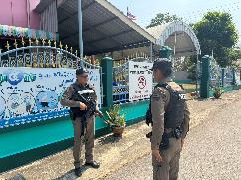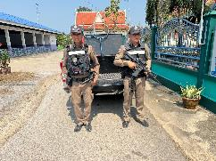
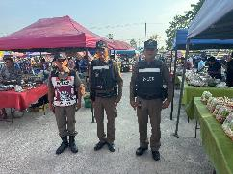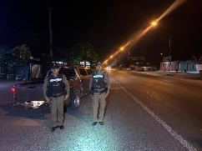

สภ.วัดเพลง
เรียน ผู้บังคับบัญชาเพื่อโปรดทราบ
------------------------------
วันนี้​ 26 ต.ค. 66
ร.ต.อ.ประเทือง ผมหอม รอง สวป.สภ.วัดเพลง ร้อยเวร 20สายตรวจรถยนต์
ว.4 ตู้แดงในเขตรับผิดชอบเหตุการณ์ทั่วไปปกติ
จึงเรียนมาเพื่อโปรดทราบ

- การตรวจเยี่ยมประชาชนในพื้นที่

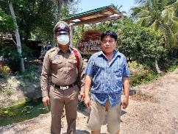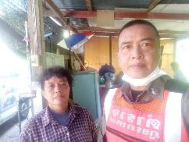

เรียน ผู้บังคับบัญชาเพื่อโปรดทราบ
วันที่ 25 ต.ค. 2566
ภายใต้การอำนวยการของ
◾พ.ต.อ.ธีระยุทธ สุทธิพนไพศาล ผกก.สภ.วัดเพลง
◾️พ.ต.ท.จำนงค์ มีเนียม รรท.สวป.สภ.วัดเพลง
มอบหมายให้
◾ร.ต.ต.จตุรงค์ แสงทับทิม รองสว.(ป).สภ.วัดเพลง
(ปฎิบัติหน้าที่ร้อยเวร 20)
◾สายตรวจรถยนต์
ว.4 ตรวจเยี่ยมประชาชน พร้อมประชาสัมพันธ์ แนะนำการแจ้งเหตุผ่านทางแอพ
Police I Lert U
พร้อมทั้งตรวจเยี่ยมเจ้าหน้าที่รักษาความปลอดภัย
จึงเรียนมาเพื่อโปรดทราบ

- การตั้งจุดตรวจจุดสกัดป้องกันอาชญากรรม

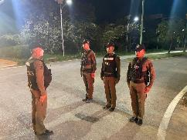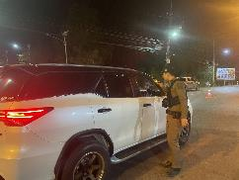
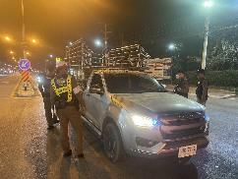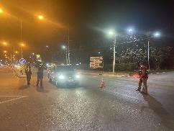
สภ.วัดเพลง
เรียนผู้บังคับบัญชาเพื่อโปรดทราบ
วันที่ 26 ต.ค. 2566 ภายใต้การอำนวยการของ
พ.ต.อ.ธีระยุทธ สุทธิพนไพศาล ผกก.สภ.วัดเพลง โดยมอบหมายให้
พ.ต.ท.จำนงค์ มีเนียม รรท.สวป.สภ.วัดเพลง
ร.ต.ท.วรวิทย์ วรชัยนันทสกุล รองสว.(ป).สภ.วัดเพลง (ปฎิบัติหน้าที่ร้อยเวร 20)
สายตรวจรถยนต์,สายตรวจจราจร รวม 6 นาย ได้ทำการตั้งจุด ว.43 จุดตรวจ จุดสกัด เพื่อป้องกันปราบปรามบุคคลต่างด้าวลักลอบหลบหนีเข้าเมือง บริเวณหน้าที่ทำการสายตรวจวัดแก้วเจริญ ต.วัดเพลง อ.วัดเพลง จว.ราชบุรี ถนน วัดเพลง - ราชุรี หมายเลข 3088ตั้งแต่เวลา 20:00-21:00 น. ตามประจำวันข้อ 8
ผลการปฏิบัติ พรบ.รถยนต์ + พรบ.จราจร
▪️ตรวจค้นรถยนต์ 13 คัน
▪️ตรวจค้นรถจักรยานยนต์ 4 คัน
▪️ตรวจค้นตัวบุคคล 6 ราย
▪️ไม่พบสิ่งของผิดกฎหมาย
5.การป้องกันเหตุลักทรัพย์และการกระทำผิดเกี่ยวกับการแข่งรถในทาง

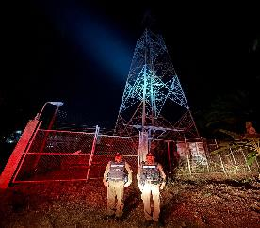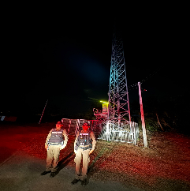
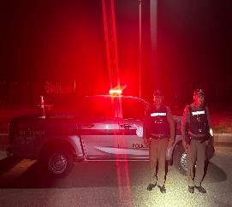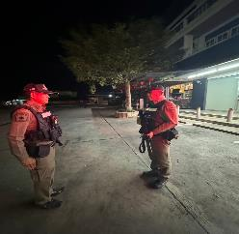

เรียน ผู้บังคับบัญชาเพื่อโปรดทราบ
วันที่ 26 ต.ค. 2566
ภายใต้การอำนวยการของ
พ.ต.อ.ธีระยุทธ สุทธิพนไพศาล ผกก.สภ.วัดเพลงมอบหมายให้
พ.ต.ท.จำนงค์ มีเนียม รรท.สวป.สภ.วัดเพลง
ร.ต.ท.วรวิทย์ วรชัยนันทสกุล รองสว.(ป).สภ.วัดเพลง (ร้อยเวร 20 ประจำวันนี้)
สายตรวจรถยนต์ ว.4 เปิดสัญญานไฟ ป้องกันเหตุอาชญากรรม และแข่งรถในทางสาธารณะ
บริเวณ ต.วัดเพลงเหตุการณ์ปกติ
จึงเรึยนมาเพื่อโปรดทราบ

รายงานผลการปฏิบัติราชการงานจราจร

๑.การปล่อยแถวสายตรวจจราจร
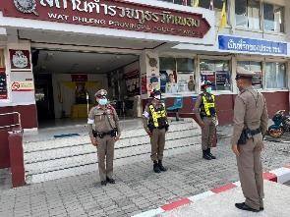
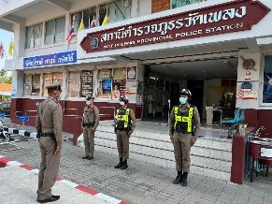

การปล่อยแถวสายตรวจหน้าเสาธง เพื่อเคารพธงชาติ สวดมนต์ไหว้พระ กล่าวอุดมคติตำรวจ และชี้แจงข้อราชการต่างๆ
- กำชับการปฏิบัติหน้าที่ให้มีความพร้อมอยู่เสมอ
- ตรวจความพร้อมก่อนออกปฏิบัติหน้าที่ เครื่องแต่งกาย อาวุธอุปกรณ์ประจำกาย และยานพาหนะ
- ออกตรวจเยี่ยมประชาชน ตามโครงการ Stop Walk and talk
- ปฏิบัติตามแนวทาง การยกระดับการบริการประชาชนของสถานีตำรวจ
- กำชับการปฎิบัติหน้าที่ ตามหลักยุทธวิธี
- ฝึกทบทวนยุทธวิธีตำรวจ

๒.การอำนวยความสะดวกด้านการจราจรบริเวณหน้าโรงเรียน ตลาดนัด และบริเวณการจราจรหนาแน่นและเมื่อมีอุบัติเหตุในพื้นที่
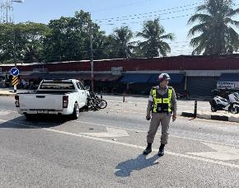
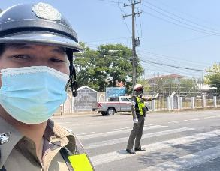

วันที่ ๑-๒๙ กุมภาพันธ์ ๒๕๖๗ จราจรเวร อำนวยความสะดวกด้านการจราจร บริเวณ หน้าโรงเรียน, ตลาดนัด ทางร่วมทางแยกที่มีการจราจรหนาแน่น ในช่วงเวลาชั่วโมงเร่งด่วน และอำนวยความสะดวกการจราจรเมื่อมีอุบัติเหตุขึ้นในพื้นที่
๓. การตรวจธนาคาร ร้านทอง และร้านสะดวกซื้อ เสริมการปฏิบัติงานป้องกันปราบปราม
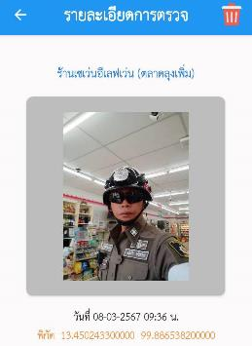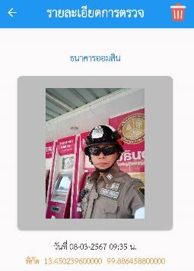
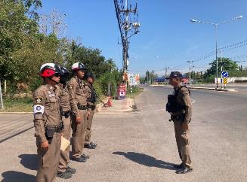
๔. ตั้งจุดตรวจกวดขันวินัยจราจร
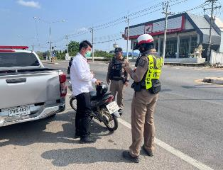

วันที่ ๑-๓๑ ต.ค.๖๖ สายตรวจจราจร ตั้งจุดตรวจกวดขันวินัยจราจร หน้าเทศบาลวัดเพลง
เพื่อสกัดกั้นยาเสพติดแรงงานลักลอบเข้าเมืองโดยผิดกฎหมาย และป้องกันอาชญากรรม
ในพื้นที่ ตามมาตรการป้องกันปราบปรามการค้ามนุษย์ , การรวมตัวของกลุ่มวัยรุ่น ,การแข่งรถในทาง ป้องกันการกระทำผิดเกี่ยวกับทรัพย์ การลักลอบขนสินค้าหลบหนีภาษีฯ ,ความผิดตาม พ.ร.บ.ต่างๆ

ผลการจับกุม จราจรประจำเดือน ต.ค.๒๕๖๖

ไม่สวมหมวก | จยย.ไม่ปลอดภัย | ไม่คาดเข็มขัด | ไม่มีใบขับขี่ | ความเร็ว | ฝ่าฝืนสัญญาณไฟ | ย้อนศร | แซงในที่คับขัน | ใช้โทรศัพท์ | เมาสุรา
๒๑ | ๒ | - | ๑๙ | - | - | ๑ | - | - | -

รายงานผลการปฏิบัติราชการงานสืบสวน

- สถิติจับกุมความผิดเกี่ยวกับยาเสพติด

ประเภทความผิด | จับกุม (ราย) | ผู้ต้องหา (คน) | ของกลาง
ผลิด
จำหน่าย
ครอบครอง | 1 | 1 | เฮโรอีน 0.3 ก.
ครอบครองเพื่อเสพ
เสพ | 2 | 2 | -
รวม | 3 | 3

วันนี้ (24 ต.ค. 2566) เวลาประมาณ 14.00 น. ภายใต้การอำนวยการของ พล.ต.ต.วชิรพงษ์ อมราพิทักษ์ ผบก.ภ.จว.ราชบุรี ,พ.ต.อ.อภิรัฐ พุ่มกุมาร ,พ.ต.อ.ธีระยุทธ สุทธิพนไพศาล ผกก.สภ.วัดเพลง ,พ.ต.ท.สมบูรณ์ มั่นคง รองผกก.ป.สภ.วัดเพลง ,พ.ต.ท.ดิเรก มั่นคง รองผกก.(สส) สภ.วัดเพลง
ได้สั่งการให้ พ.ต.ต.สมเกียรติ บุญธรรม สว.สส.สภ.วัดเพลง ร.ต.อ.สามารถ พวงอินทร์ รองสว.สส.สภ.วัดเพลง พร้อมชุดสืบสวนสภ.วัดเพลง ร่วมกันจับกุมผู้ต้องหาจำนวน 1 ราย โดยแจ้งข้อกล่าวหาให้ผู้ต้องหาทราบว่า : เสพยาเสพติดให้โทษประเภทที่ 1 (ยาบ้าหรือเมทแอมเฟตามีน)โดยผิดกฎหมาย,ขับขี่รถจักรยานยนต์ในขณะร่างกายมีสารเสพติดให้โทษประเภท 1 “อันเป็นความผิดตามประมวลกฎหมายยาเสพติด พ.ศ.2564”
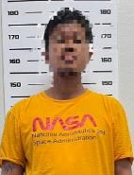
ได้แจ้งการควบคุมตัว แจ้งญาติของผู้ถูกจับกุม และสิทธิของผู้ถูกจับกุมให้ทราบ พร้อมจัดทำบันทึกจับกุมและนำตัวผู้ต้องหาส่งพนักงานสอบสวน สภ.วัดเพลงดำเนินคดีตามกฎหมายต่อไป
วันนี้ (25 ต.ค. 2566) เวลาประมาณ 10.00 น.ภายใต้การอำนวยการของ พล.ต.ต.วชิรพงษ์ อมราพิทักษ์ ผบก.ภ.จว.ราชบุรี ,พ.ต.อ.อภิรัฐ พุ่มกุมาร ,พ.ต.อ.ธีระยุทธ สุทธิพนไพศาล ผกก.สภ.วัดเพลง ,พ.ต.ท.ดิเรก มั่นคง รองผกก.(สส) สภ.วัดเพลง
ได้สั่งการให้ พ.ต.ต.สมเกียรติ บุญธรรม สว.สส.สภ.วัดเพลง ร.ต.อ.สามารถ พวงอินทร์ รองสว.สส.สภ.วัดเพลง พร้อมชุดสืบสวนสภ.วัดเพลง
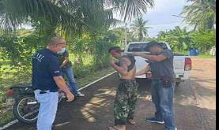
ร่วมกันจับกุมผู้ต้องหาจำนวน 1 ราย โดยแจ้งข้อกล่าวหาให้ผู้ต้องหาทราบว่า : เสพยาเสพติดให้โทษประเภทที่ 1 (ยาบ้าหรือเมทแอมเฟตามีน)โดยผิดกฎหมาย,ขับขี่รถจักรยานยนต์ในขณะร่างกายมีสารเสพติดให้โทษประเภท 1 “อันเป็นความผิดตามประมวลกฎหมายยาเสพติด พ.ศ.2564” ได้แจ้งการควบคุมตัว แจ้งญาติของผู้ถูกจับกุม และสิทธิของผู้ถูกจับกุมให้ทราบ พร้อมจัดทำบันทึกจับกุมและนำตัวผู้ต้องหาส่งพนักงานสอบสวน สภ.วัดเพลงดำเนินคดีตามกฎหมายต่อไป

วันนี้ (29 ต.ค.2566) เวลาประมาณ 19.40 น.ภายใต้การอำนวยการของ พล.ต.ต.วชิรพงษ์ อมราพิทักษ์ ผบก.ภ.จว.ราชบุรี ,พ.ต.อ.ธีระยุทธ สุทธิพนไพศาล ผกก.สภ.วัดเพลง ,พ.ต.ท.สมบูรณ์ มั่นคง รองผกก.ป.สภ.วัดเพลง,พ.ต.ท.ดิเรก มั่นคง รองผกก.(สส) สภ.วัดเพลง
ได้สั่งการให้ พ.ต.ต.สมเกียรติ บุญธรรม สว.สส.สภ.วัดเพลง พร้อมชุดสืบสวนสภ.วัดเพลง
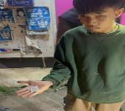
ร่วมกันจับกุมผู้ต้องหาจำนวน 1 ราย พร้อมด้วยของกลาง : ยาเสพติดให้โทษประเภท 1 (เฮโรอีน ) จำนวน น้ำหนัก0.3 กรัม รวมภาชนะบรรจุ โดยกล่าวหาว่า :มียาเสพติดให้โทษประเภท ๑ (เฮโรอีน) ไว้ในความครอบครองเพื่อเสพโดยไม่ได้รับอนุญาต ,เสพยาเสพติดให้โทษประเภทที่ 1 (เฮโรอีนและเมทแอมเฟตามีน)โดยผิดกฎหมาย ได้แจ้งการควบคุมตัว แจ้งญาติของผู้ถูกจับกุม และสิทธิของผู้ถูกจับกุมให้ทราบ พร้อมจัดทำบันทึกจับกุมและนำตัวผู้ต้องหาส่งพนักงานสอบสวน สภ.วัดเพลงดำเนินคดีตามกฎหมายต่อไป
- สถิติจับกุมความผิดเกี่ยวกับอาวุธปืน

ประเภทความผิด | จับกุม (ราย) | ผู้ต้องหา (คน) | หมายเหตุ
อาวุธปืนไม่มีทะเบียน | - | -
อาวุธปืนมีทะเบียน | - | -
รวม | - | -

รายงานผลการปฏิบัติราชการงานสอบสวน

- อัตรากำลังพล

ตำเเหน่ง | อัตราอนุญาต | คนครอง | ขาด | หมายเหตุ
รอง ผกก.(สอบสวน) | 1 | 1 | 0
สว.(สอบสวน) | 1 | 1 | 0
รอง สว.(สอบสวน) | 4 | 3 | 1
รอง สว.(ห้องคดี) | 1 | 0 | 1
๒. สถิติคดีอาญา 4 กลุ่ม
2.1 สถิติคดี 4 กลุ่ม ประจำเดือน ต.ค.256๖
ประเภทความผิด | เกิด | จับกุม (ราย) | ผู้ต้องหา (คน) | หมายเหตุ
กลุ่มที่ 1 ชีวิต ร่างกาย เเละ  เพศ | - | - | -
กลุ่มที่ ๒ ทรัพย์  - ยักยอก | 1 | 1 | 1
กลุ่มที่ 3 ความผิดพิเศษ | - | - | -
กลุ่มที่ 4 รัฐเป็นผู้เสียหาย
- ยาเสพติด  - ผลิต  - จำหน่าย  - ครอบครอง  - ครอบครองเสพ  - เสพ  - อาวุธปืน  - มีทะเบียน | -  -  1  -  2  1 | -  -  1  -  2  1 | -  -  1  -  1  1
- การพนัน | 0 | 0 | 0
- สถิติคดีจราจร ประจำเดือน ต.ค.๒๕๖๖
- ๑ คดี

- การตรวจสถานที่เกิดเหตุ
- ตรวจเหตุเกี่ยวกับจราจร
เหตุ ว.40
เมื่อวันที่ 19 ต.ค. 2566 เวลาประมาณ 16.00 น. ได้รับเเจ้งจากวิทยุ สภ.วัดเพลง ว่ามีเหตุ ว.40 ระหว่างรถยนต์ กับ รถจักรยานยนต์ ร.ต.อ.ธนาทร เจตนเสน รอง สว.(สอบสวน) ได้ไปตรวจจุดพื้นที่ พร้อมเชิญ ผู้เสียหาย เเละ คู่กรณี มาตกลงกันที่ สภ.วัดเพลง เพื่อดำเนินการต่อไป

